Министерство просвещения Российской Федерации

Управление образования, спорта и физической культуры администрации города Орла
муниципальное бюджетное дошкольное образовательное учреждение - детский сад № 82 комбинированного вида города Орла
302001, Россия, Орловская область, город Орел, ул. Черкасская, 66

тел./факс (4862)75-20-30 эл. адрес: oo_orel_82n@orel-region.ru

«Лепбук – как средство развития познавательно-исследовательских способностей детей младшего дошкольного возраста»
«Сортируй отходы, береги природу!»

(Методическая разработка)

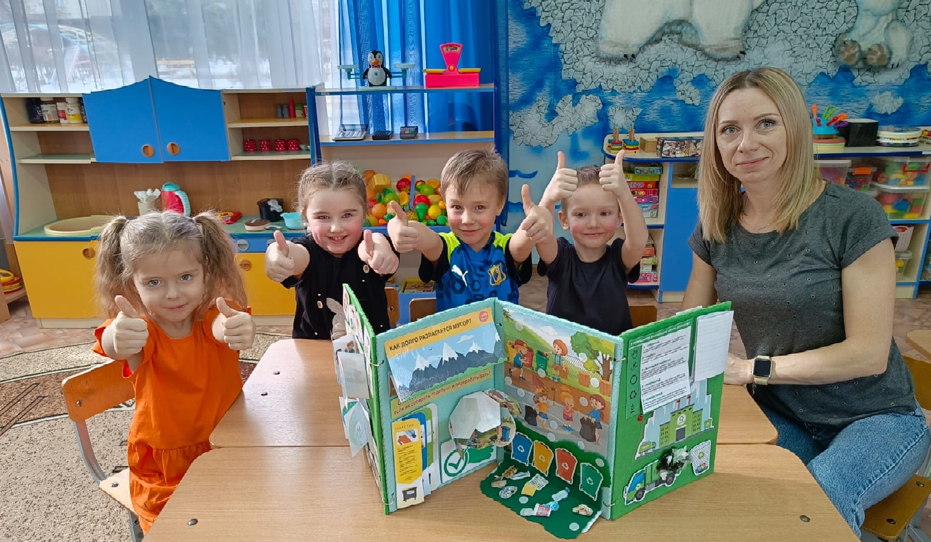

Работу подготовили:
Петракова Жанна Александровна
Юдина Екатерина Александровна
Мананникова Мария Ивановна
Макеева Наталия Сергеевна

Орел – 2025 г.

Пояснительная записка
Современное общество нуждается в конструктивной личности, способной к познавательно - деятельностной самореализации, к проявлению инициативности и творчества в решении актуальных проблем. Первоосновы такой личности нужно заложить уже в дошкольном возрасте.
В федеральном государственном образовательном стандарте дошкольного образования в образовательной области «Познавательное развитие» говорится о том, что «познавательное развитие предполагает развитие интересов детей, любознательности и познавательной мотивации; формирование познавательных действий, становление сознания; развитие воображения и творческой активности…».
Важным условием повышения эффективности работы с детьми дошкольного возраста являются не расширение образовательных задач, а разработка новых педагогических технологий, связанных, в первую очередь, спецификой общения ребенка со взрослыми и сверстниками, с рациональной эффективной организацией жизни ребенка в детском саду, направленных на развитие познавательной активности, самостоятельной деятельности ребенка и на развитие личности.
Методическая разработка «Лепбук – как средство развития познавательно-исследовательских способностей детей старшего дошкольного возраста» апробирована с детьми старшей группы.
Взяв за основу главные принципы создания лэпбуков (интересное содержание, мобильность, возможность последующего пополнения материала), начала внедрение нового дидактического пособия, используя его как средство для развития познавательной активности у детей дошкольного возраста.
На начальном этапе использования лэпбуков провела наблюдение, чтобы выявить интерес детей к данному дидактическому пособию. Выделила три параметра наблюдения, чтобы выявить заинтересованность детей:
- мотивационный (интерес к лэпбуку, познавательной деятельности);
- эмоциональный (эмоциональное отношение к лэпбуку: интерес, удивление, недоумение, лукавство, озабоченность, то есть разнообразие эмоций, вызываемых этим предметом);
- деятельностный (действия, направленные на ознакомление с лэпбуком, познание).
Методическая разработка может быть полезна воспитателям детских садов, специалистам, руководителям кружков, родителям воспитанников.
Данная форма работы помогает создать условия для поддержки детской инициативы и творчества в группе. В процессе такого творчества ребенок становится не только создателем своей собственной книги, но и дизайнером, художником-иллюстратором, сочинителем собственных историй, загадок, стихотворений. Такая увлекательная форма работы создает условия для развития личности, мотивации и способностей ребенка.
Работая по методу лэпбука, удалось расширить знания детей об окружающем мире. Кроме того, произошло развитие общих способностей воспитанников – познавательных, коммуникативных и регуляторных.
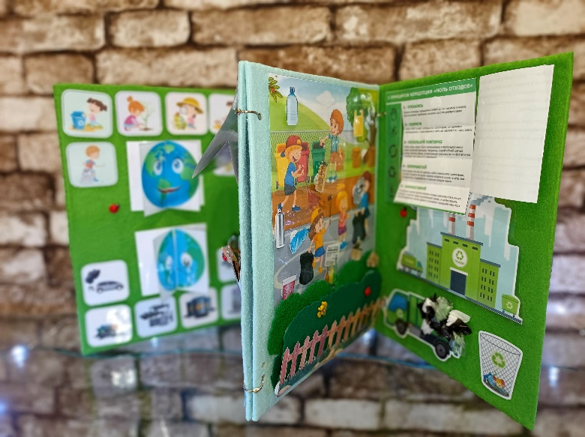
Пособие предназначено для детей 3- 5 лет в качестве настольной игры и может быть использовано воспитателями в качестве непосредственной образовательной деятельности и для свободной деятельности с воспитанниками.
Цель: знакомство детей с принципами сбора и утилизации бытовых отходов.

Задачи:
- формировать представления о пользе вторичного использования бытовых и
хозяйственных отходов;
- мотивировать к раздельному сбору отходов;
- стимулировать интерес детей к познавательной деятельности;
- совершенствовать умения применять на практике имеющиеся знания, обобщать, делать выводы;
- развивать творческую активность и познавательный интерес;
- воспитывать уважительное и бережное отношение детей к природе.
Актуальность: с каждым годом, месяцем, днём в мире растет количество потребляемых ресурсов, с также количество потребляемого мусора и отходов.
Дети, которые знают, как правильно относиться к отходам, развивают ответственность перед окружающей средой. Этот навык остается с ними на всю жизнь, и они становятся активными участниками экологической инициативы. Дети, проводящие время в природе и участвующие в экологических проектах, развивают чувство заботы о природе. Они учатся ценить красоту окружающего мира и бережно относиться к нему.
Лэпбук выполнен в виде самодельной интерактивной папки (книжки), которая направлена на формирование у детей дошкольного возраста представлений о целесообразности вторичного использования бытовых и хозяйственных отходов и повышения экологической культуры. Вся информация, собранная в лэпбуке соответствует единой теме «Жизнь в стиле «ноль отходов». Лэпбук создавался не за один раз, а собирался в течение изучения данной темы и его содержание планируется в дальнейшем пополняться и обогащаться.
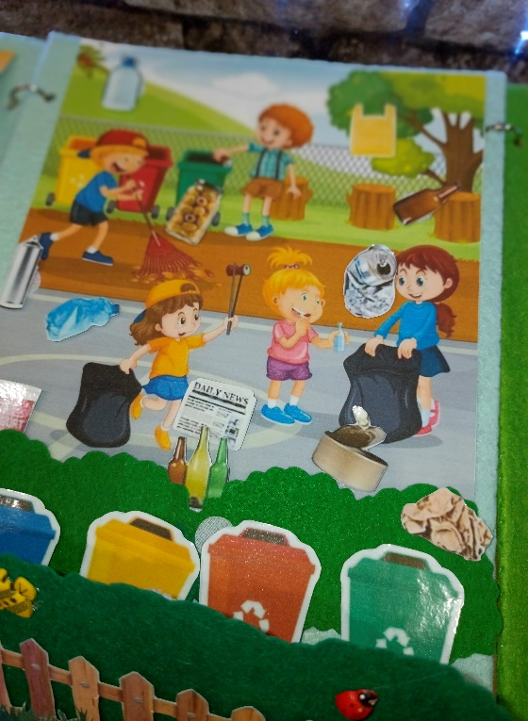
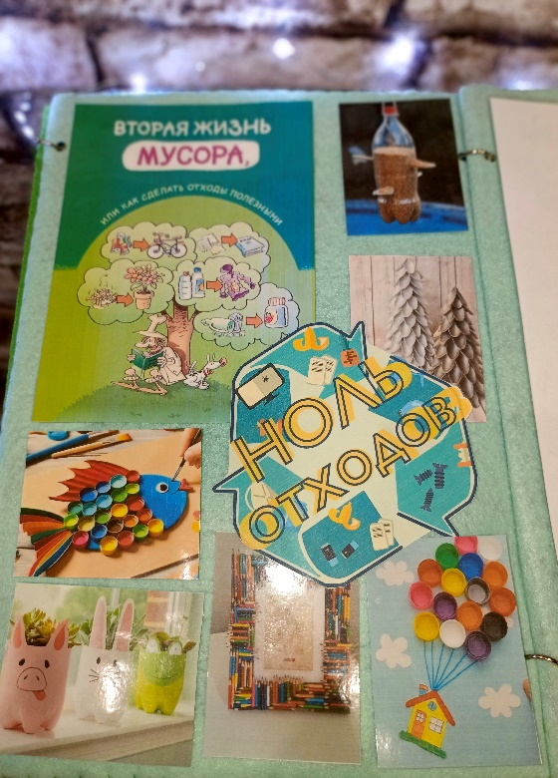
При создании лэпбука «Сортируй отходы, береги природу!» дети не получали знания в готовом виде, а добывали их сами в процессе собственной познавательно- исследовательской деятельности. При создании лэпбука мы выбирали игры (задания) под силу каждому ребенку индивидуально:
д/и «Сортировка мусора» - ознакомление детей с понятиями «сортировка мусора», «вторичная переработка»;
интерактивная игра «Мусор разделяй и планете помогай!» - развивать умение сортировать предметы по материалам, из которых они изготовлены;
игра-пазл «Помоги МусороНезнайке»- формирование представлений у детей о вторичной переработке мусора для сохранения природы; загадки, стишки, раскраски- повышение уровня экологической культуры и информированности о проблеме обращения с отходами; подобрана картотека идей поделок из вторичного материала.
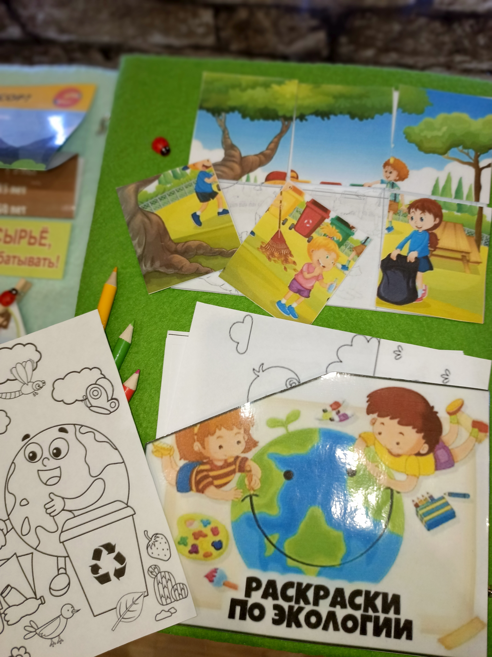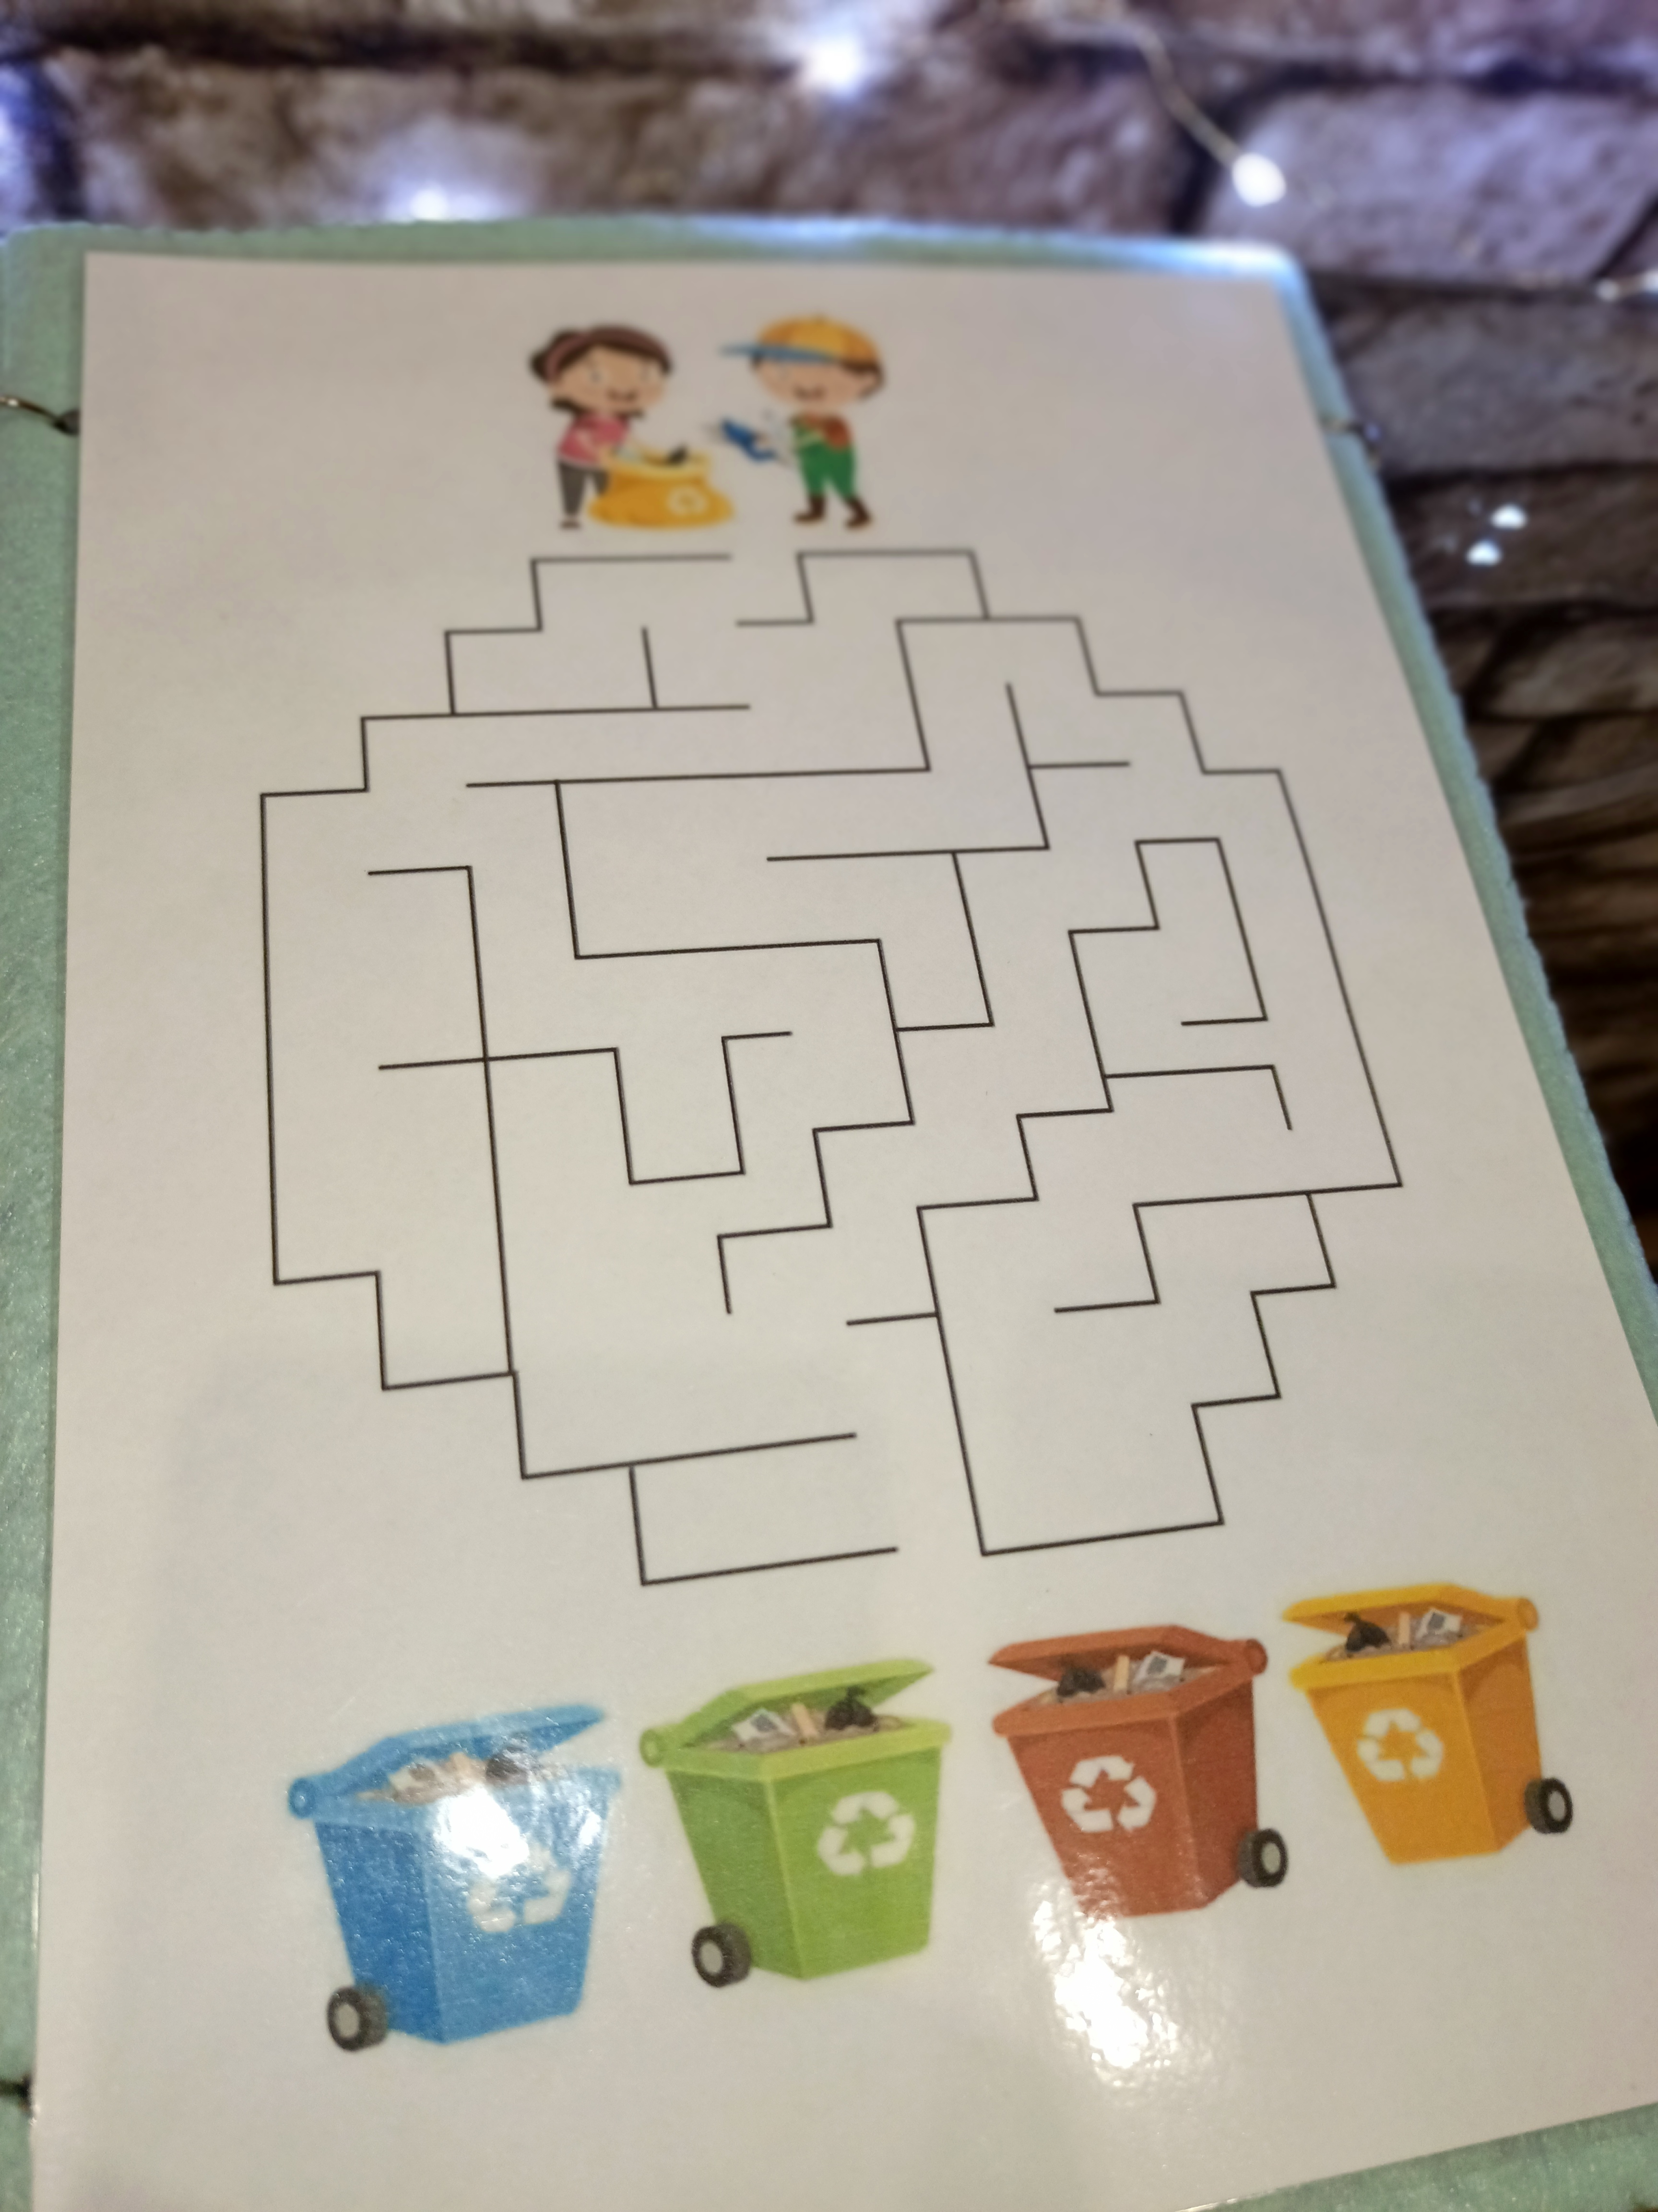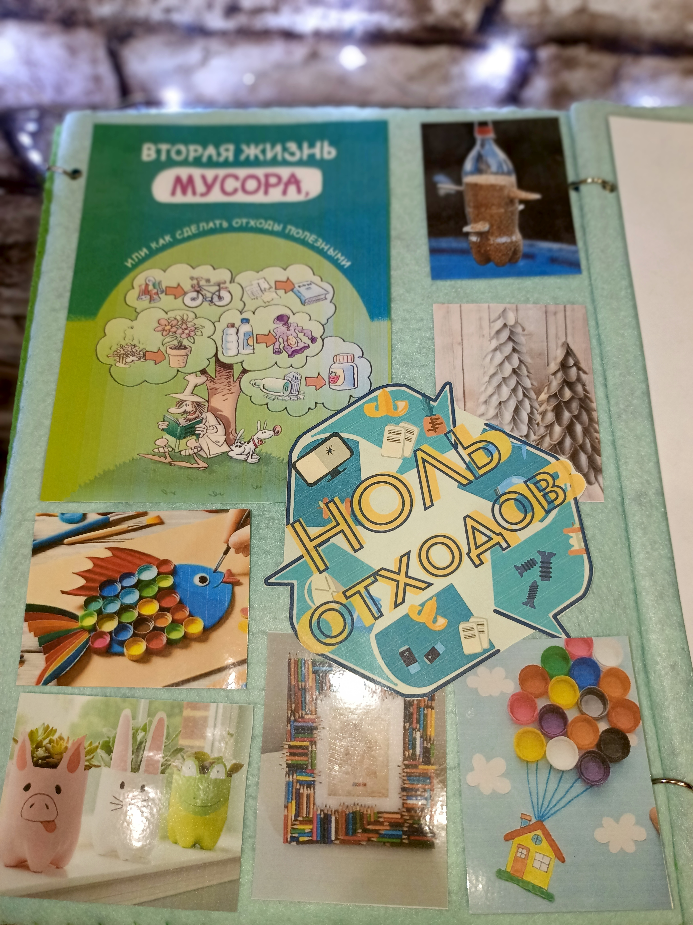

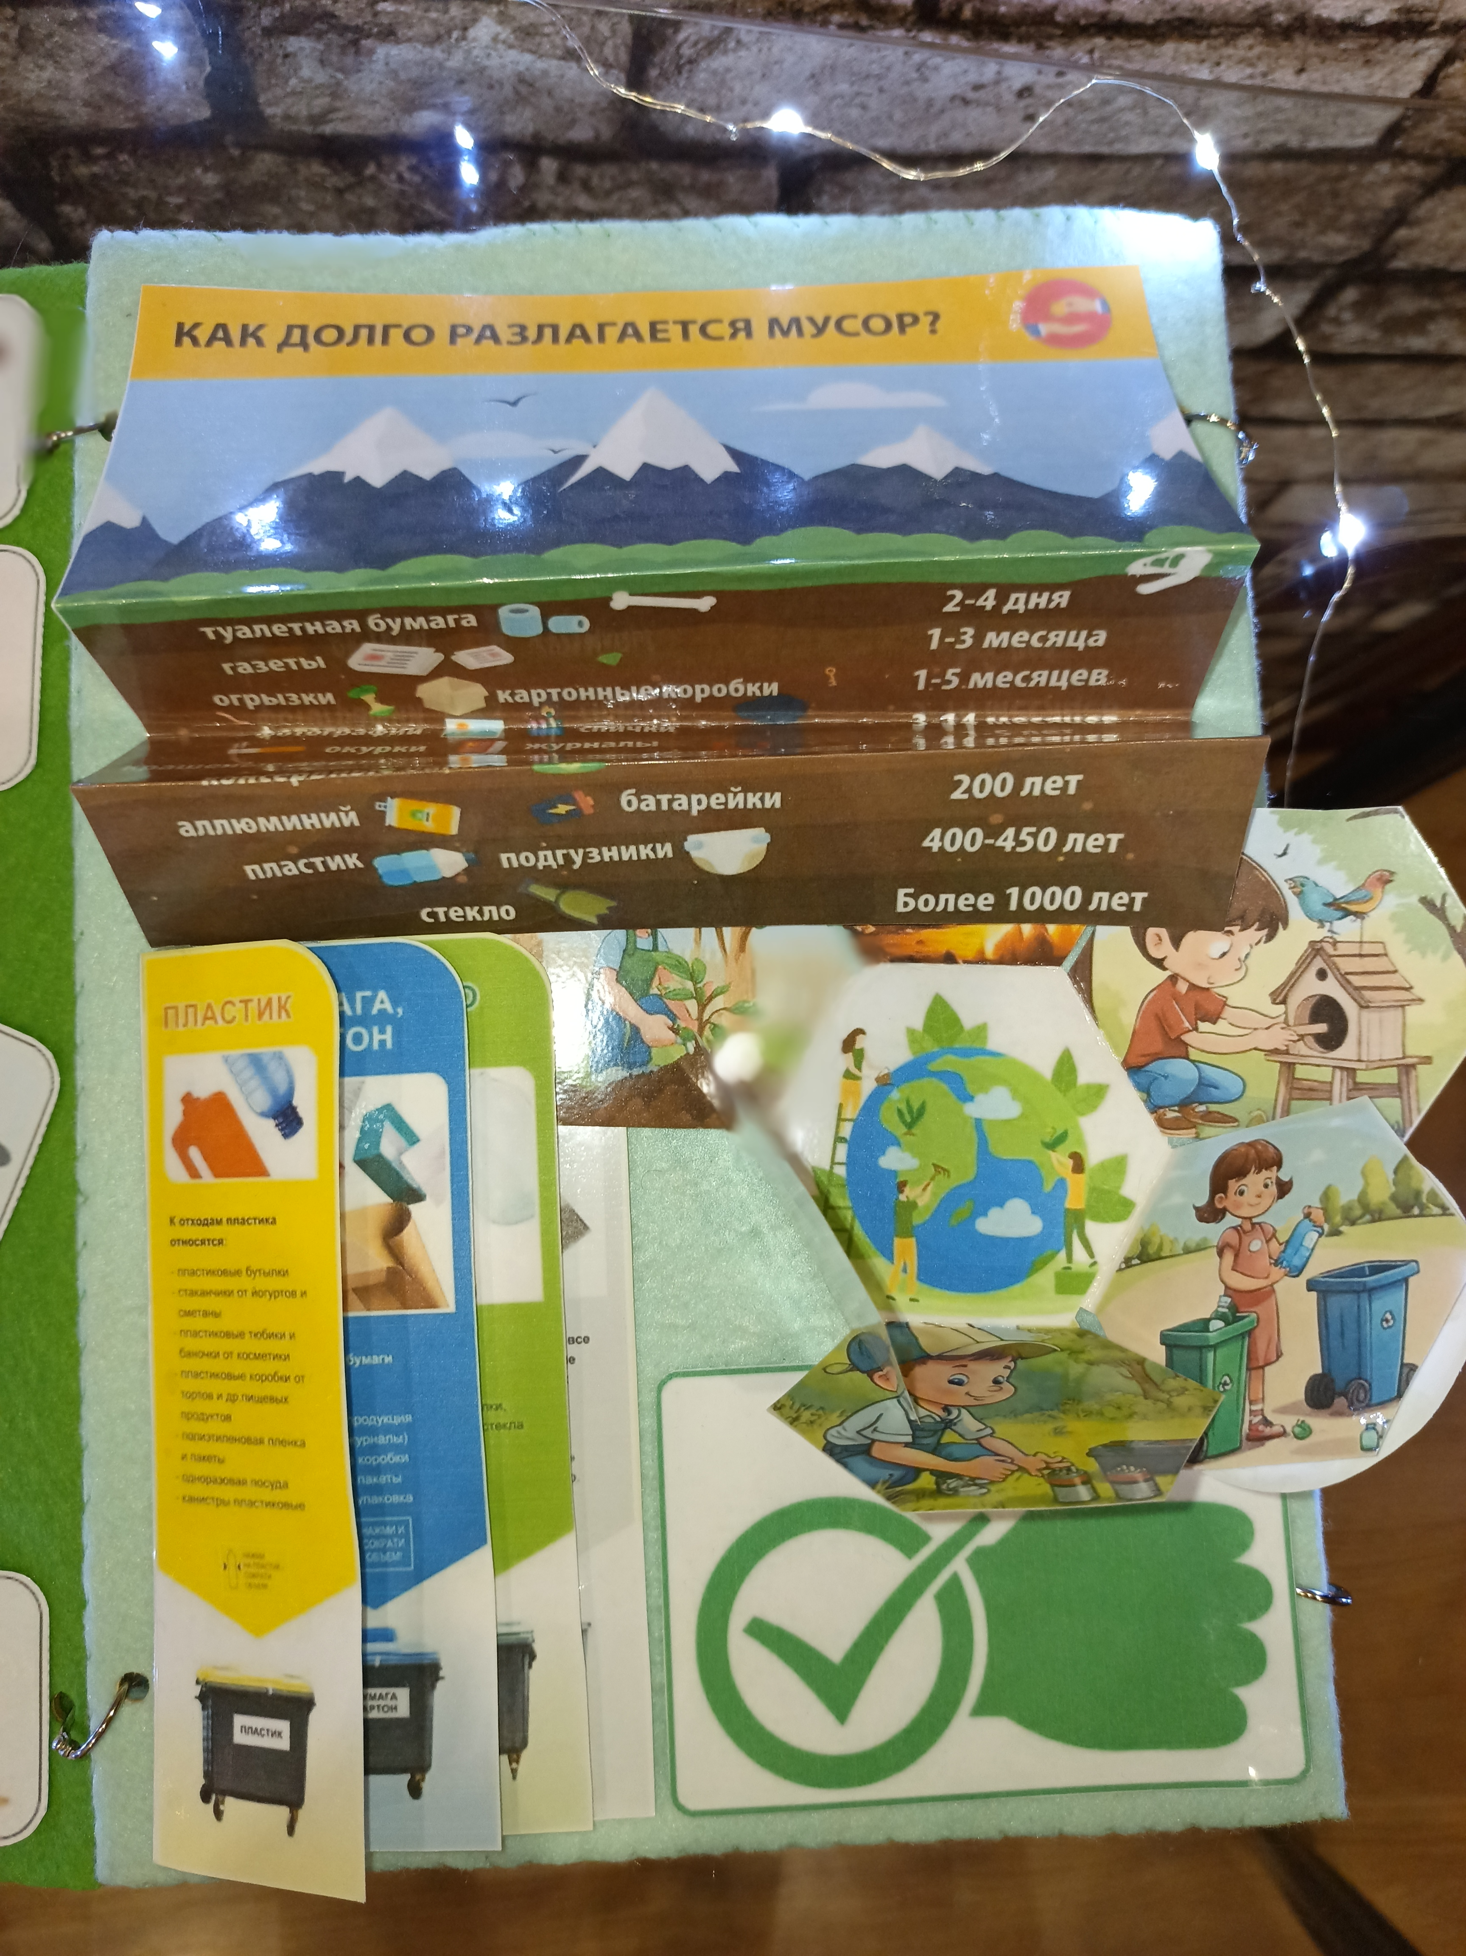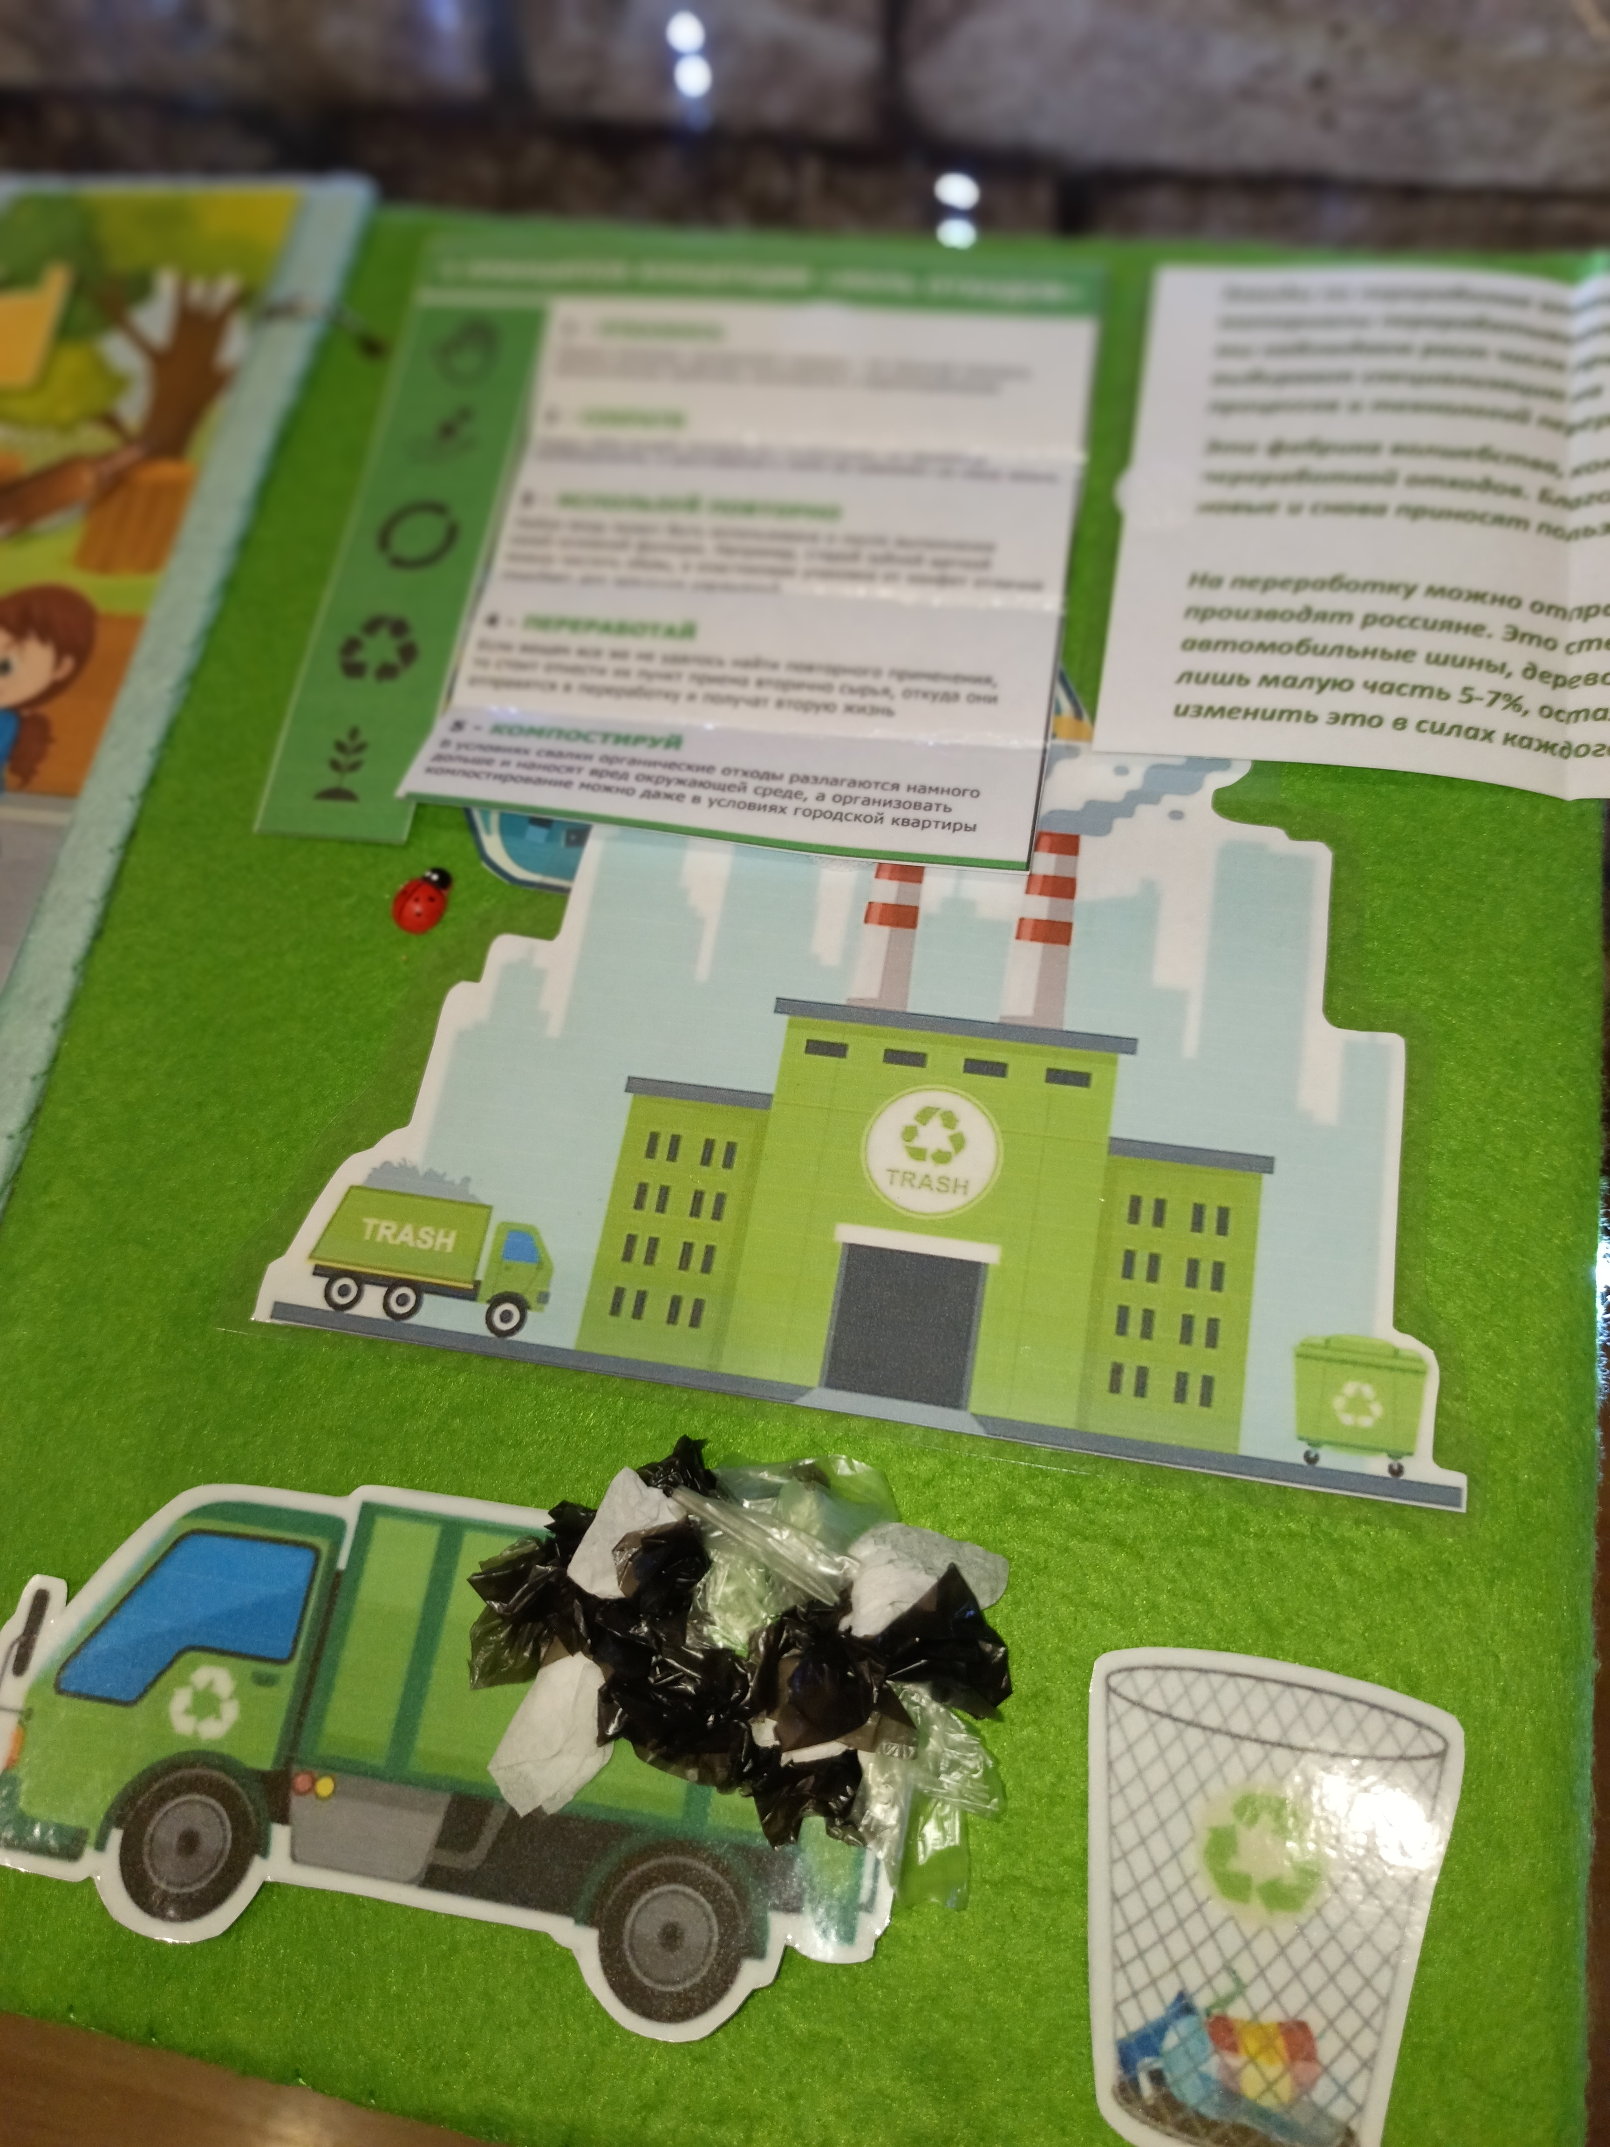

Таким образом, видим, что метод лэпбук актуален и очень эффективен. В использовании данного метода происходит формирование субъектной позиции у ребёнка, раскрывается его индивидуальность, реализуются интересы и потребности, что в свою очередь способствует личностному развитию ребёнка. Это соответствует социальному заказу на современном этапе.
Подводя итоги проделанной работы, можно сделать выводы о том, что в современном образовательном процессе практическая значимость опыта использования лэпбуков весьма ценна как для педагогов, так и для детей и их родителей.
